≪ パワーエレクトロニクスに必要な電気計測技術 ≫
主催 大分県産業科学技術センター／共催 大分県電磁応用技術研究会
新型コロナウイルス感染症への予防対策を行い実施します

自動車や家電製品、産業機器を構成するモータや電力変換器・素子等のパワーエレクトロニクス技術の開発には、様々な電子計測器が不可欠です。年々高性能化する電子機器の性能や機能についての情報収集は、企業活動での新製品開発や問題解決のために有益です。本セミナでは、パワーエレクトロニクス技術の実現に不可欠な電子計測器であるパワーアナライザWT5000と、関連機器（ミックスドシグナルオシロスコープ、スコープコーダ等）の最新技術と活用の方法やアプリケーション事例について、実機によるデモンストレーションを交えて分かりやすく解説します。※当センターは令和2年度に、WT5000（横河計測製）を新規導入。
最新計測器による
操作デモを実施
1. 日時： 令和4年1月13日（木） 13:00～16:00 (12:30～ 受付開始)
2. 会場： 大分県産業科学技術センター 第１研修室（大分市高江西1-4361-10）
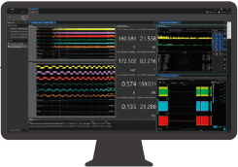
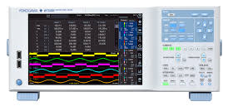
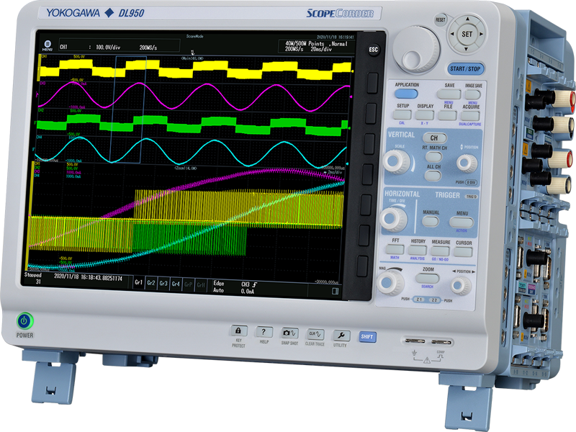
3. 講師： 横河計測株式会社 脱炭素ビジネス本部 事業開発部 中込 征仁 様
4. 概要： パワーエレクトロニクス技術に必要な計測器の
パワーアナライザ
WT5000
ソフトウェアIS8000
オシロスコープ
DLM5000
スコープコーダ
DL950
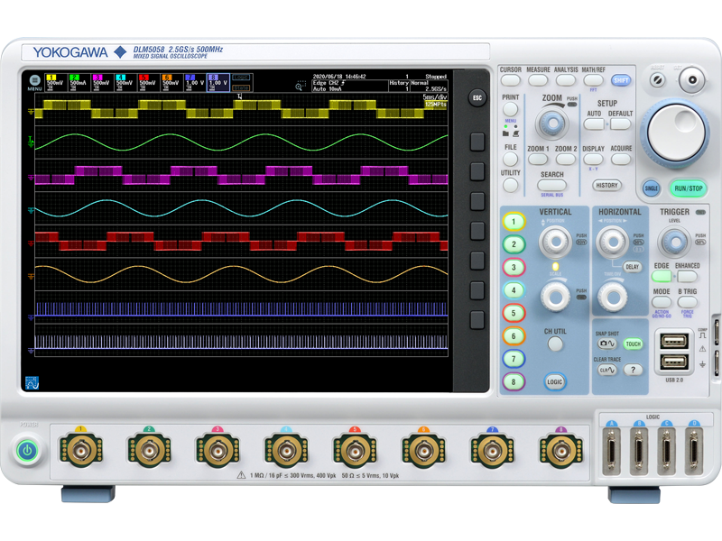
最新技術と活用方法について紹介します。
・パワーエレクトロニクス機器開発における計測技術の基礎
・パワーアナライザによる電力測定と解析
・高速オシロスコープによる多チャネル同時の波形計測
・複数計測器の同期測定と開発効率向上の提案
・IEC高調波試験と電圧変動／フリッカ規格試験
・実機によるデモンストレーション（横河計測製 WT5000、DLM5000、DL950、IS8000）
5. 受講料： 無料 ※ マスクの着用を必須とします。体調不良の方は受講をお断りさせていただきます。
6. 定員・申込期限： 10名（先着順）・令和4年1月7 日（金）
7. 申込・問合せ先： 大分県産業科学技術センター 電磁力担当 沓掛（くつかけ）、池田
TEL: 097-596-7101（代）、FAX: 097-596-7110、電子メール: kutukake@oita-ri.jp
8. 申込み方法： FAX、電子メール、インターネット（大分県電子申請システム）
受講申込書
＊ 本申込書は、当センターホームページ http://www.oita-ri.jp/12890 からダウンロードできます。
＊ 大分県電子申請システム（ https://www.egov-oita.pref.oita.jp/6oqRnp9y ） からのお申し込みも可能です。
＊ FAXまたは電子メールをご利用の方は、必要事項を明記のうえ、下記申込先へご返信ください。
・ 電子メールの場合は、件名を「パワーエレクトロニクス計測技術 受講申込」としてください。
申込先： 産業科学技術センター 電磁力担当 沓掛 行 （FAX: 097-596-7110、 kutukake@oita-ri.jp ）
貴社名
所在地 | 〒
受講者名 （ふりがな） | 部 署 | ご連絡先（電話番号、電子メールアドレス）
電話 （ ） －
電子メール
※研修当日の体調不良（発熱、咳等の風邪症状）の方、研修当日より過去14日以内に新型コロナウイルス感染症の陽性と
判明した者との濃厚接触があった方は受講をお控えください。県外からの受講者は、直前日の抗原検査の実施を要請します。

